LVMIX – System Traceability – Instrukcja użytkownika.

1) Wymagania sprzętowe – Windows 7 Professional, 64 bit, karta sieciowa, 20Gb wonlego miejsca na dysku D:
2) Lokalizacja plikow na dysku:
System Traceability jest zainstalowany na dysku D:
- logi : D:\ProdLineTrace\log\prodlinetrace.log
- plik bazy danych: D:\data\prodlinetrace.db
2.1) ProdLineTrace – aplikacja backend D:\ProdLineTrace
2.2) ProdLineTraceWeb – aplikacja frontend D:\ProdLineTraceWeb

System traceability dla linii LVMIX składa się z dwóch aplicacji: ProdLineTrace oraz ProdLineTraceWeb

- ProdLineTrace – Aplikacja backend

Jest to zasadnicza część systemu traceability, niezbędna do działania linii produkcyjnej LVMIX. Program odpowiada za komunikacje ze sterownikami PLC.
Program startujemy z pulpitu poprzez klikniecie na ikonę:
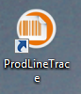

Po uruchomieniu powinno pojawic się okno główne programu:

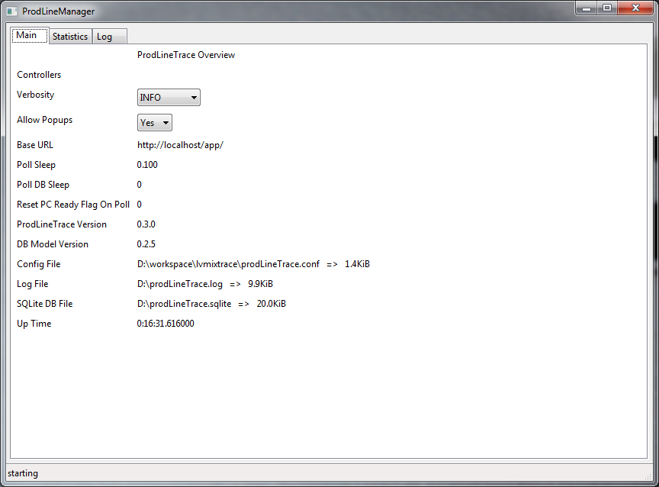

Poczas startu program próbuje nawiązać połączenie z skonfurowanymi sterownikami. Połączenie ma charaktrer permanentny.
Lokalizacja pliku konfuguracyjnego może być odczytana w oknie głównym programu:

Aplikacja monioruje stany zdefiniowanych bloków pamieci DB sterownika.
Lista skonfugurowanych sterowników wraz z adresami IP oraz aktywnymi blokami DB kontrolowana jest przez plik konfiguracyjny.
Przyklad definicji sterownika z 5 aktywnymi blokami DB:

[plc1]
id = c1
name=PLC One
ip=192.168.0.10
rack = 0
slot = 2
status = 1
port = 102
blocks = db300, db301, db302, db303, db304

Częstotliwość odpytywania bloków pamieci definiowana jest w pliku konfiguracyjnym i ma domyślną wartość100ms.
Linia LVMIX składa się z 5 sterowników wykonujacych montaż oraz stacji rework z dodatkowym sterownikem. Dodatkowo mamy dostępne 2 stanowiska testowe komunikujące się z aplikacją poprzez REST API.

W momencie gdy stacja zakończy przetwarzanie detalu sterownik wysle żadanie zapisania statusu montarzu, oraz parametry produkcyjne wykonanej operacji.
Dane te zostaną zapisane w lokalnej bazie danych (sqlite). Lokalizacja pliku bazy może być odczytana w głównym oknie progranu:
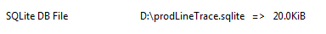

Po zakonczeniu zapisu w bazie danych aplikacja wysyła potwierdzenie operacji do sterownika aby ten mogł kontynuować prace.

- Logowanie
W głównej zakładce programu ProdLineTrace operator ma możliwość ustalenia poziomu logowania:

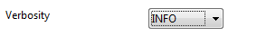

Domyślym poziomem jest INFO (proszę nie zmieniać bez powodu). W przypadku gdy wielkość pliku log rośnie zbyt można zmienic poziom logowania na wyższy (WARNING, ERROR, CRITICAL). W przypadku problemów z działaniem systemu traceability można włączyc poziom debug aby uzyskać więcej informacji niezbędnych do analizy problemu (uwaga plik log rośnie w bardzo szybkim tempie).
Lokalizacja pliku loga może być odczytana w zakladce main programu ProdLineTrace:

Domyślna wartość to D:\data\prodLineTrace.log.

Aplikacja zeruje plik loga co dziennie (o godzinie 0:00) dodajac timestamp do aktulanlnego loga.
Na dysku można znależć logi z ostatnich 30 dni. Starsze pliki są usuwane automatycznie.

- Wyskakujące okno detali produktu:
Podczas skanowania produktu na stacji 6 (rework) operator ma możliwość skonfugurowania opcji wyświetlania detali prodktu podczas skanowania. Operacja ta jest konfurowana w polu „Allow Popups” w zakladce main głównej aplikacji.

Okno z detalami produktu będzie otwarte w nowej zakładce domyślnej przeglądarki.
Zbyt duża ilość otwartych okien może wplynąć na wydajność systemu.
Aby detale otwierały się w tej samej zakładce należy zmienić konfigurację przeglądarki (przykład dla firefox):
In order to open product details in same tab please reconfigure your firefox:
1) type about:config in firefox address bar
2) set browser.link.open_newwindow property to value 1
more info on:
http://kb.mozillazine.org/Browser.link.open_newwindow
http://superuser.com/questions/138298/force-firefox-to-open-pages-in-a-specific-tab-using-command-line

- Zakładka Statistics:
W zakładce statistics operator ma możliwość odczytania statystyk programu / bazy danych.

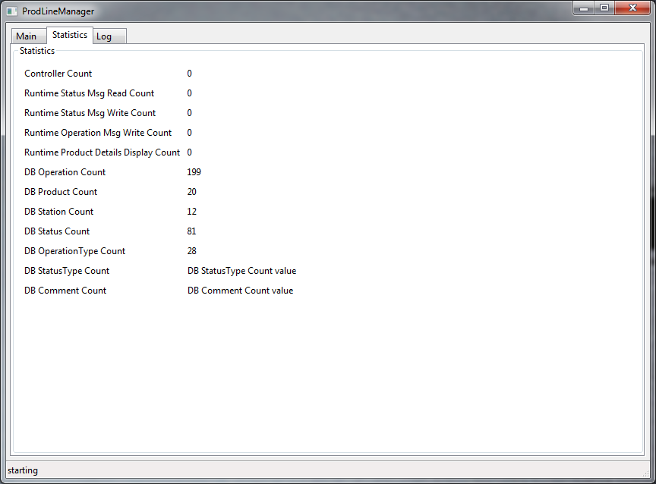
Miedzy innymi:
- Controller Count – ilość aktualnie podłaczonych sterowników PLC (dlas LVMIX powinno być 6)
- Runtime Status Msg Read Count – suma prawidłowych odczytów statusu montażu przez wszystkie sterowniki od momentu startu aplikacji:
- Runtime Status Msg Write Count – suma zapisanych statusów montażu od momentu startu aplikacji.
- Runtime Operation Msg Write Count – suma zapisanych parametrów montażu od momentu startu aplikacji
- Runtime Product Details Display Count – suma otwartych okien z detalami produktu od momentu startu aplikacji
DB Operation Count – Liczba Operacji bazie danych
DB Product Count – Liczba produktow w bazie danych
DB Status Count – Liczba statusow w bazie
DB Operaton Type Counr – Liczba typów operacji w bazie danych
DB Status Type Count – Liczba statusów w bazie
DB Comment Count – Liczba komentarzy (ze stacji rework) w bazie

- Zakładka log:
W zakładce log znajdziemy ostatnio logowane informacje. Pole jest aktualizowane na bieżąco wtrakcie działania programu. Ilość logowanych danych zależy od wybranego poziomu logwania w zakładce „Main”

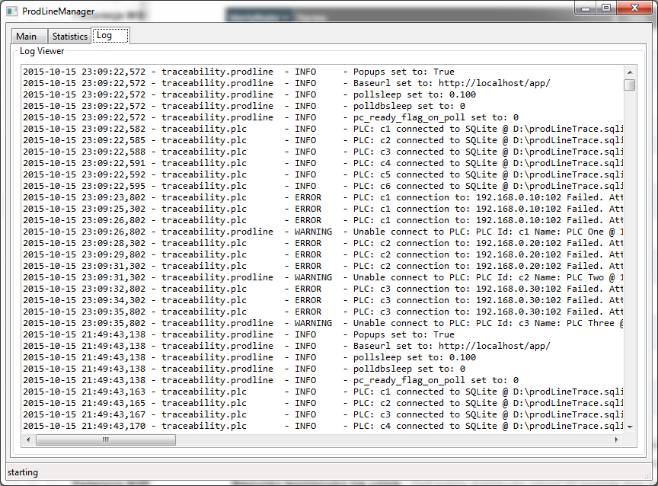
ProdLineTraceWeb – Aplikacja frontend

ProdlineTraceWeb – jest aplikacja służącą do wyświetlania zawartości bazy danych aktualizowanej przez program backend (ProdLineTrace).
Jest to aplikacja typu web działająca na lokanie zainstalowanym serwerze IIS + Helicon Zoo.
W celu otworzenia okna głównego aplikacji proszę wpisać nastepujący adres w oknie przeglądarki.
http://192.168.0.160/
Uwaga: URL może ulec zmianie w przypadku zmiany konfuguracji komputera hostującego system traceability.

Przykladowe okno główne programu:
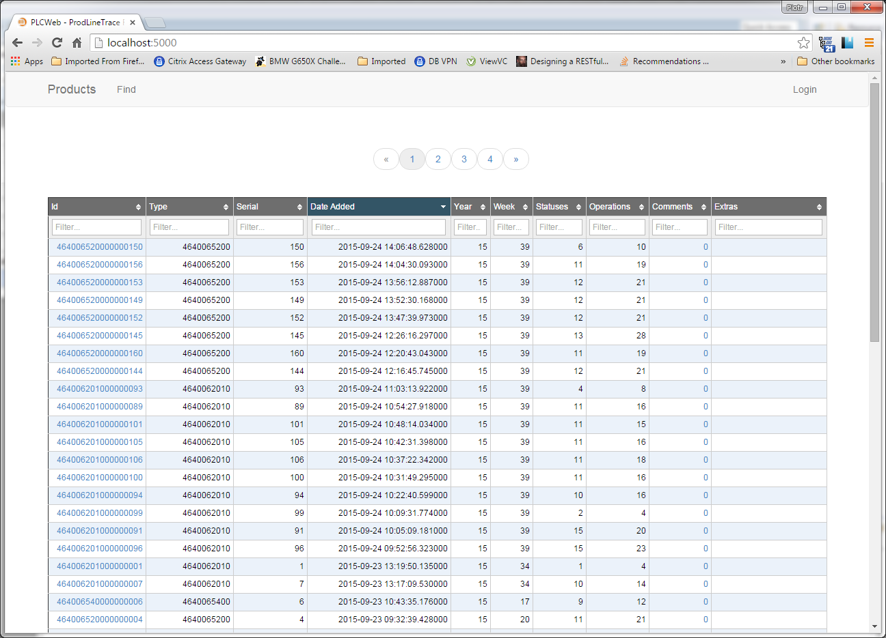

W oknie głównym programu widzimy listę dostępnych produtów, domyślnie sortowanych po dacie dodania (pierwsze pojawienie się detalu na linii)
Po kliknieciu na ID produktu przechodzimy do detali danego produktu:

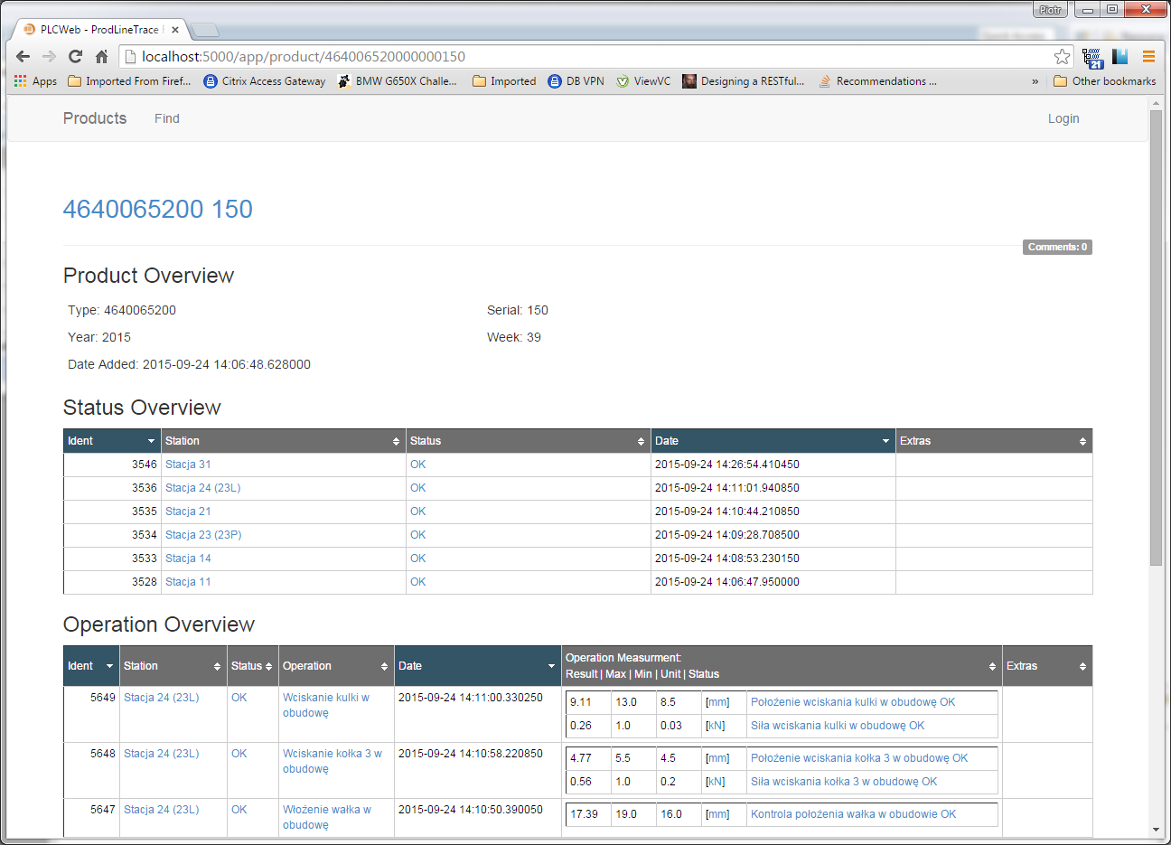
- Product Overview – Podstawowe dane produktu
- Status Overview – Statusy montażu na poszczególnych stacjach
- Operation Overview – Detale parametrow produkcji na poszczególnych stacjach
- Comments – Opcjonalnie po zalogowaniu mamy możliwość dodawania komentarzy dotyczących danego detalu.

- Logowanie.
W celu uzyskania dostęu do dodatkowych opcji programu należy się zalogować do aplikacji.
Mamy do dyspozycji dwa rodzaje kont:
- konto operatora
- konto administratora

W celu zalogowania się do aplikacji należy klikąc w link login w prawym górnym rogu okna programu:

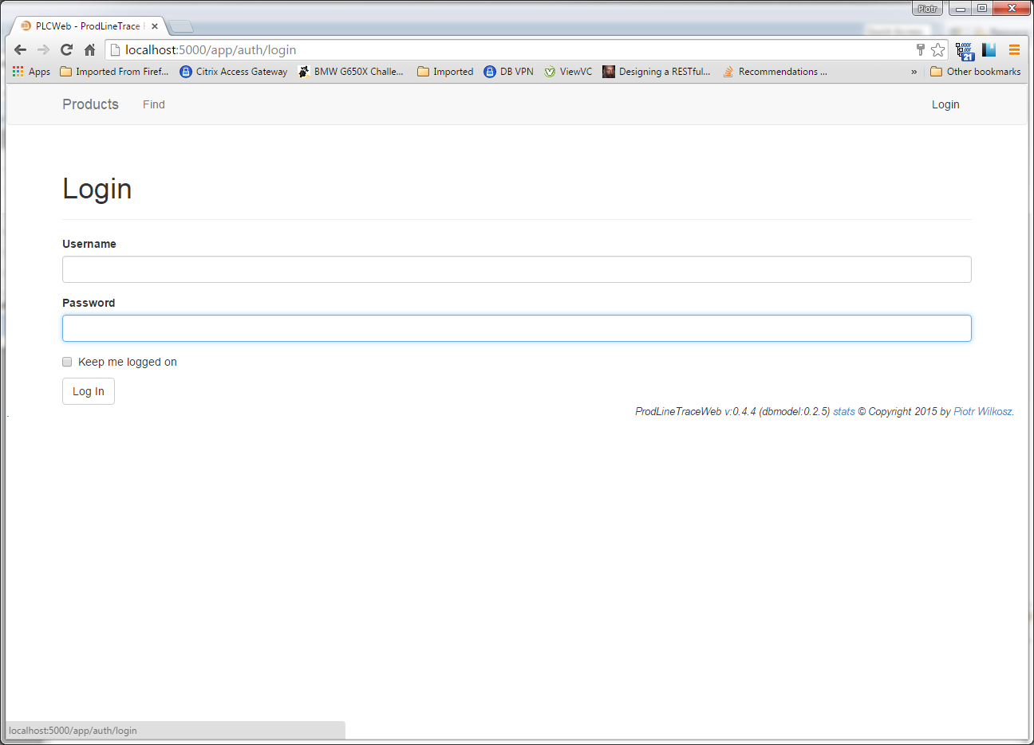
Operator może się zalofowac za pomocą użytkownika „oem” z hasłem „oem”.

Po zalogowaniu w górnej cześci programu powinny pojawić się dodatkowe opcje:

- Produkty – pole produkty odeśle nas do głównej strony programu zawierące liste dostępnych produktów:

- Znajdź – po kliknieciu otzymamy okno dynamicznego wyszukiwnia produktu
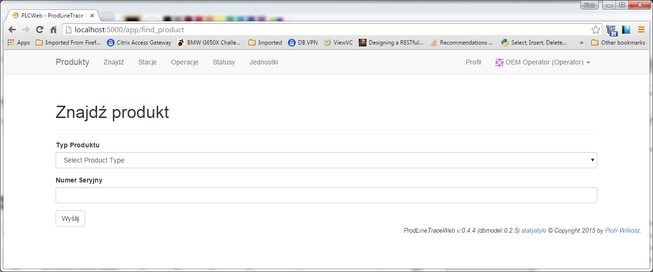

W celu wyszukania należy wybrac z listy typ produktu (lista aktualizowana dynamiczne w zaleznosci od dostepnych typów w bazie)
W polu numer seryjny należy wpisac numer poszukiwanego detalu. Aplikacja wyswietli podpowiedzi w trakcie wpisywania z produktami dostępnymi w bazie.
Po naciśnieciu przycisku wyślij zostaniemy przeniesieni do okna z detalami danego produktu.

- Stacje:
Tabela zawierajaca listę dostępnych stacji na linii:

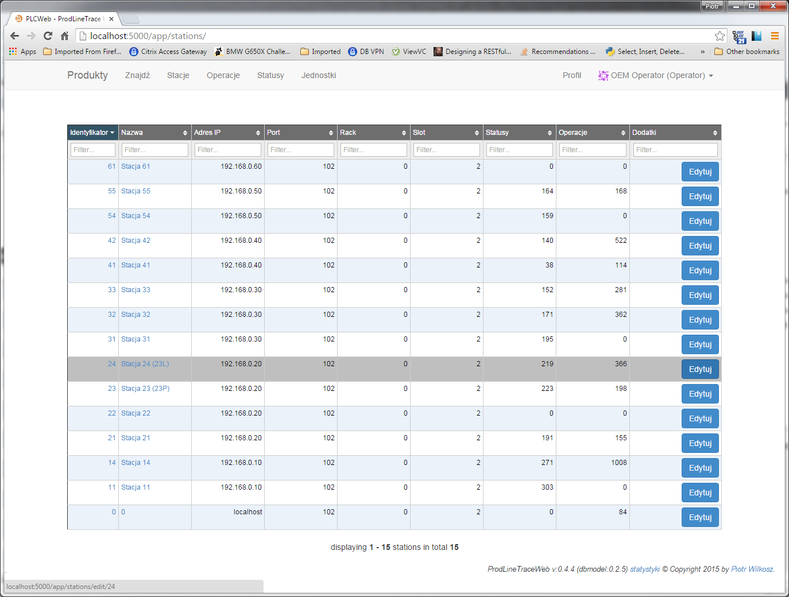

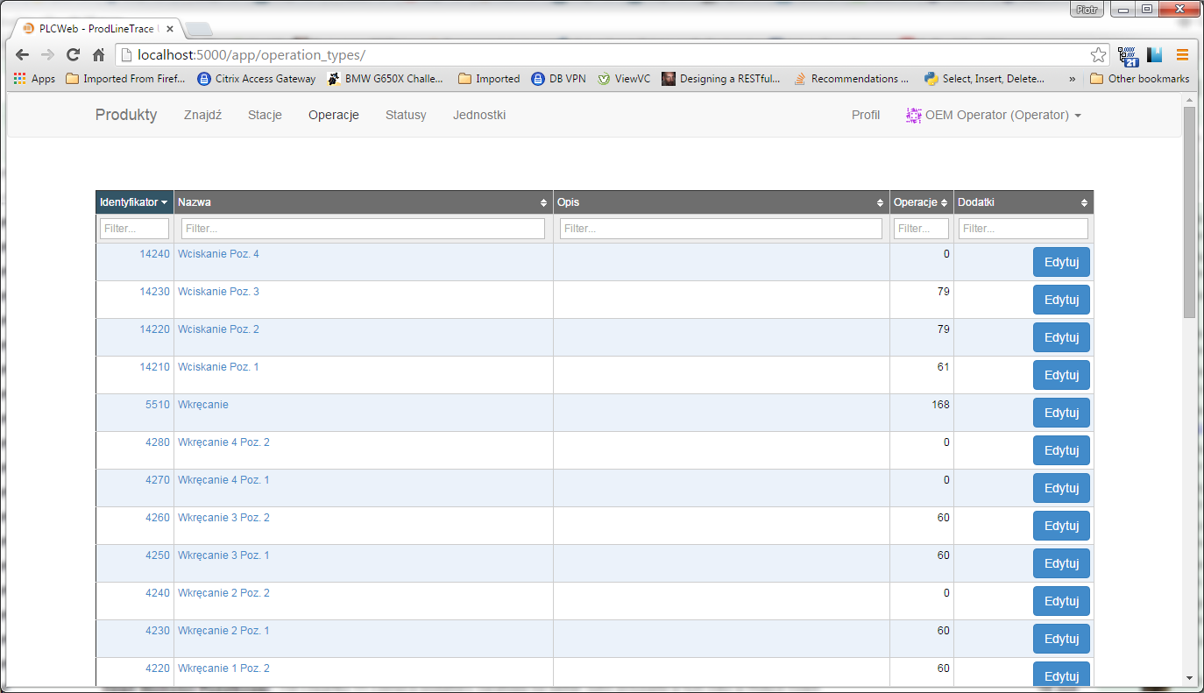
- Operacje - Tabela zawierająca listę dostępnych operacji:
- Statusy - Tabela zawiera listę dostępnych statusów.
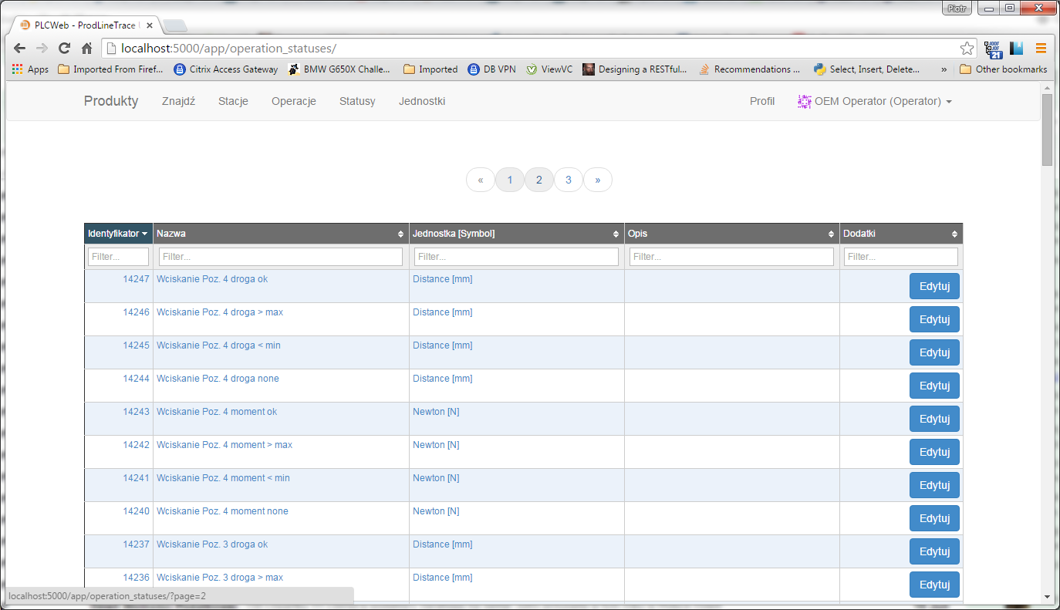

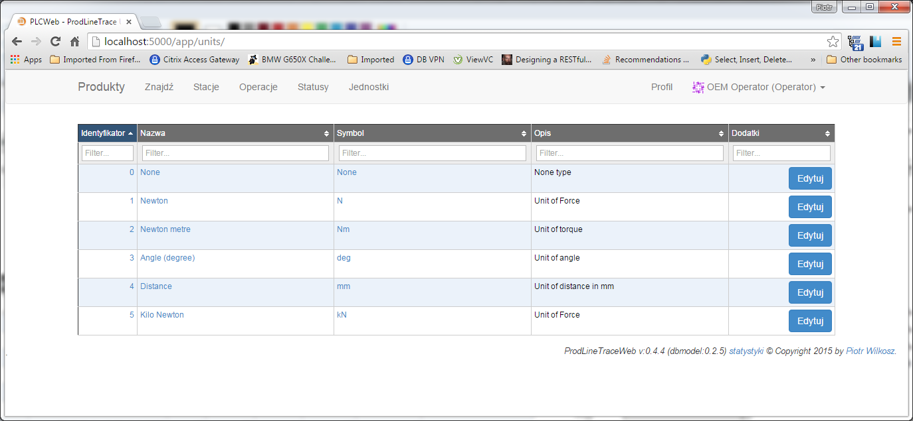
- Jednostki – tabela zawierająca lisę skonfigurowanych jednostek wielkości.

- Profil – okno konfuracji profilu użytkownika.

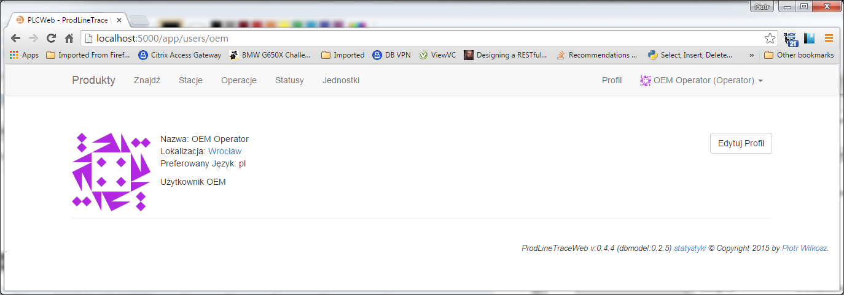

Mozemy tu skonfigurować nazwę użytkownia, hasło oraz preferowany język.

- REST API.
Aplikacja ProdLineTraceWeb udostępnia REST API pozwalające na zdalny dostęp do bazy danych w za pomoca zdefniowanego interfejsu.
Dokumentacja API jest dostępna pod poniższym adresem:
http://localhost/api/doc

Uwaga: Stacje testerów komunikują się z sytstemem taceability za pomoca REST API.

